软件流程图

1. 说明

EDP、HTTP、MQTT三种协议均适用。软件框架基本相同(HTTP无心跳连接，而是状态网络检查)。

1. 基本流程
2. 上电硬件初始化。主要初始化外设。
3. 功能模块说明：

1).

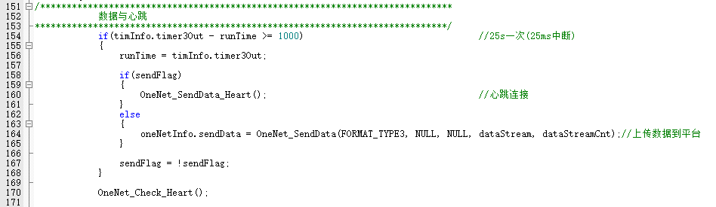

定时器每25ms中断一次对变量timInfo.timer6Out加1操作。如果时间差大于1000(25s)则使能一次心跳或者数据发送。在HTTP里则为状态检查和数据发送。

2).

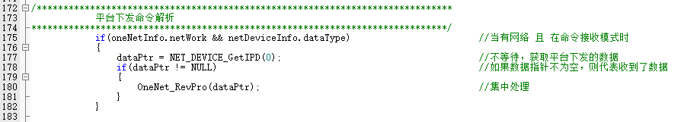

处理平台下发指令，执行相应功能并反馈状态到onenet。HTTP里则为检测发送结果。

3).

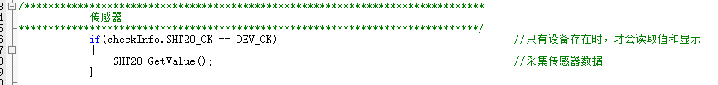

传感器数据采集。

4).

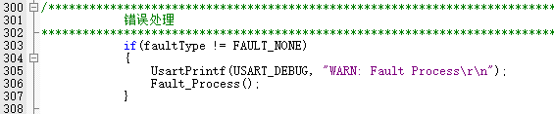

对网络状态、连接状态出错的处理过程。

5).

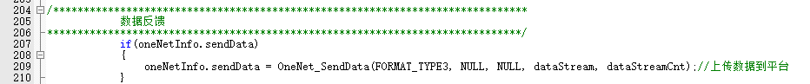

反馈开发板状态。

6).

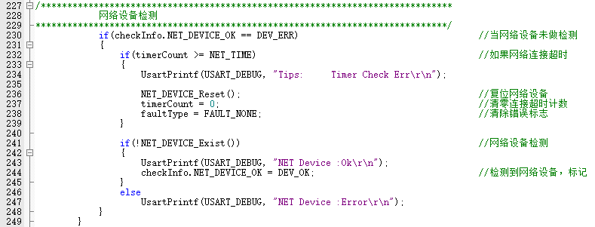

检测网络设备是否存在、正常的功能。

7).

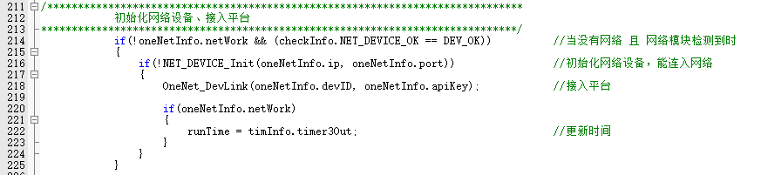

初始化网络设备、接入onenet。